|  |  |  |
| --- | --- | --- |
|  |  |  |
| МИНОБРНАУКИ РОССИИ | | |
| Федеральное государственное бюджетное образовательное учреждение  высшего образования  **«МИРЭА – Российский технологический университет»**  **РТУ МИРЭА** | | |

**Институт информационных технологий (ИТ)**

**Кафедра инструментального и прикладного программного обеспечения (ИиППО)**

**КУРСОВАЯ РАБОТА**

по дисциплине: Шаблоны программных платформ языка Джава

по профилю: Разработка программных продуктов и проектирование информационных систем

направления профессиональной подготовки: 09.03.04 «Программная инженерия»

Тема: Веб-приложение «Экомаркет»

Студент: Подгорная Ольга Александровна

Группа: ИКБО-13-19

Работа представлена к защите (дата)_________ /Подгорная О.А./

(подпись и ф.и.о. студента)

Руководитель: старший преподаватель, Зорина Наталья Валентиновна

Работа допущена к защите (дата)_________/Зорина Н.В./

(подпись и ф.и.о. рук-ля)

Оценка по итогам защиты:

_______________ /, /

_______________ /, /

(подписи, дата, ф.и.о., должность, звание, уч. степень двух преподавателей, принявших защиту)

М. РТУ МИРЭА. 2020 г.

|  |  |  |
| --- | --- | --- |
|  |  |  |
| МИНОБРНАУКИ РОССИИ | | |
| Федеральное государственное бюджетное образовательное учреждение  высшего образования  **«МИРЭА – Российский технологический университет»**  **РТУ МИРЭА** | | |

**Институт информационных технологий (ИТ)**

**Кафедра инструментального и прикладного программного обеспечения (ИиППО)**

**ЗАДАНИЕ**

**на выполнение курсовой работы**

по дисциплине: Шаблоны программных платформ языка Джава

по профилю: Разработка программных продуктов и проектирование информационных систем

направления профессиональной подготовки: Программная инженерия (09.03.04)

Студент: Подгорная Ольга Александровна

Группа: ИКБО-13-19

Срок представления к защите: 20.05.2021

Руководитель: Зорина Наталья Валентиновна

**Тема:** Приложение «Экомаркет»

**Исходные данные:** индивидуальное задание на разработку; документация по Spring Framework и JEE, документация по языку Java 14; инструменты и технологии: JDK 14, создание Spring MVC web-приложений, RESTful web-сервисов, Spring ORM, Gradle, YouTrack, GitHub, IntelliJIDEA. Нормативный документ: инструкция по организации и проведению курсового проектирования СМКО МИРЭА 7.5.1/04.И.05-18.

**Перечень вопросов, подлежащих разработке, и обязательного графического материала:** 1. Провести анализ предметной области и формирование основных требований к приложению, 2. Обосновать выбор средств ведения разработки. 3. Разработать приложение с использование фреймворка Spring и выбранной технологии и инструментария. 4.Провести тестирование приложения. 5. Оформить пояснительную записку по курсовой работе 6. Провести анализ текста на антиплагиат 7. Создать презентацию по выполненной курсовой работе.

Руководителем произведён инструктаж по технике безопасности, противопожарной технике и правилам внутреннего распорядка.

Зав. кафедрой ИиППО: ___________/Р. Г. Болбаков/, «_____»____________2021 г.

Задание на КР выдал: _______________/ Н.В. Зорина/, «_____»____________2021 г.

Задание на КР получил: ___________/О.А. Подгорная/, «_____»____________2021 г.

СОДЕРЖАНИЕ

СПИСОК ИСПОЛЬЗУЕМЫХ СОКРАЩЕНИЙ 4

ВВЕДЕНИЕ 5

1. СБОР И АНАЛИЗ ТРЕБОВАНИЙ К ПРОГРАММНОМУ ПРОДУКТУ 6

1. 1. Описание предметной области 6

1. 1. Выбор технологий разработки веб-приложения 6

РАЗРАБОТКА ВЕБ-ПРИЛОЖЕНИЯ 7

СПИСОК ИСПОЛЬЗУЕМЫХ ИСТОЧНИКОВ 8

# **СПИСОК ИСПОЛЬЗУЕМЫХ СОКРАЩЕНИЙ**

1. HTML – HyperText Markup Language - стандартизированный язык разметки документов во Всемирной паутине
2. СУБД – Система Управления Базами Данных
3. IDE -- Integrated Development Environment -- Интегрированная среда разработки
4. JVM – Java Virtual Machine – Виртуальная машина Java

# **ВВЕДЕНИЕ**

В отличие от статичных веб-сайтов, веб-приложения позволяют реализовывать работу на серверной части, включающую в себя хранение и защиту данных, доступ к ним, а также ответы на запросы. Помимо этого, при переходах между разделами, отправок форм и обновления данных, страница в браузере будет перезагружаться, каждый раз генерируя новый HTML- файл.

Целью данной курсовой работы является создание веб-приложения «Экомаркет», представляющего из себя интернет-магазин, и для ее достижения требуется выполнение следующих задач:

* Непосредственно разработка веб-приложения с использованием Spring Framework
* Поддержка СУБД
* Проведение тестирования приложения

В качестве информационной базы использовались Интернет-ресурсы, касающиеся как темы предмета исследования, так и разработки, в том числе официальная документация технологий и элементов инструментария.

Данная курсовая работа включает в себя следующие разделы:

* <Дополнится после написания основной части>

# **СБОР И АНАЛИЗ ТРЕБОВАНИЙ К ПРОГРАММНОМУ ПРОДУКТУ**

## **Описание предметной области**

Предметной областью для данной курсовой работы является исследование веб-ресурсов по продаже эко-товаров.

В последние годы возрастает заинтересованность людей в разумном потреблении, в следствие чего повышается спрос на экологичные товары. Согласно опросам [1], молодое поколение обеспокоенно проблемами экологии, поэтому, вероятно, данный спрос будет лишь увеличиваться.

Экомаркет как таковой представляет из себя магазин экологически чистых товаров, то есть тех товаров, которые не оказывают вредного воздействия на окружающую среду и человека. Это могут быть привычные вещи, такие как пакеты, предназначенные для многоразового использования, а также пищевая продукция, выращенная без использования вредных удобрений и реализуемая без неперерабатываемой пластиковой упаковки.

## **Выбор технологий разработки веб-приложения**

В качестве среды разработки будет использоваться среда IntelliJ IDEA (Рисунок 1). В данной среде предоставляется обширная помощь в работе с фреймворком Spring, включающая в себя настройку проекта, выделение кода, контекстные действия, встроенную документацию, удобную навигацию и настраиваемые конфигурации запуска [2]. Также IntelliJ IDEA автоматически обнаруживает файлы конфигурации Spring, и IDE сообщает, если проект требует каких-либо корректировок.

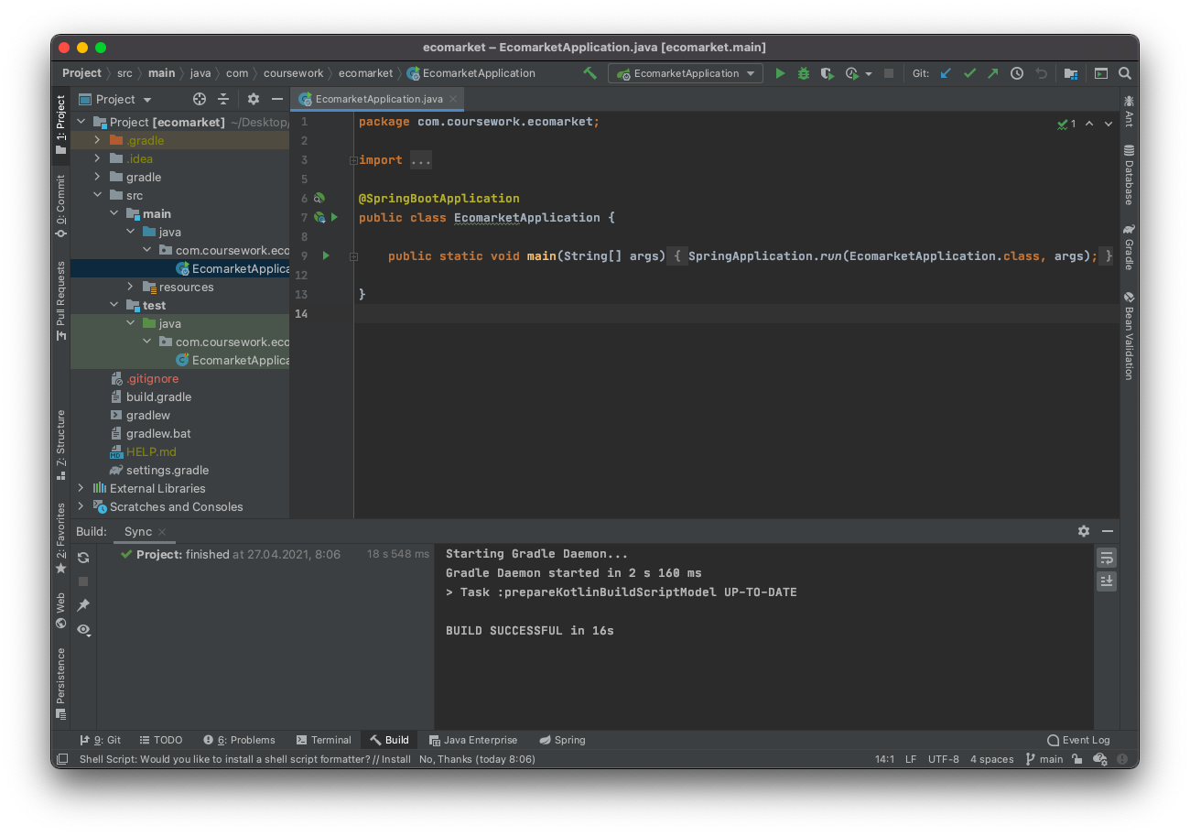

Рисунок 1 – пример проекта в IntelliJ IDEA

В качестве языка программирования для данного курсового проекта будет использоваться Java 14, одна из последних версий языка Java. Помимо Java, Spring также поддерживает такие языки программирования, как Kotlin и Apache Groovy [3].

Kotlin -- это статически типизированный язык, ориентированный на JVM (и другие платформы), который позволяет писать краткий и элегантный код, обеспечивая при этом отличную совместимость с библиотеками, написанными на Java.

Groovy — это мощный, необязательно типизированный и динамический язык с возможностями статической типизации и статической компиляции. Он предлагает краткий синтаксис и легко интегрируется с любым существующим Java-приложением.

В качестве инструмента автоматизации сборки будет использоваться Gradle. Он обладает такими качествами, как высокая производительность, расширяемость, сканирование сборки. Сама сборка осуществляется путем выполнения задач, смоделированных как ациклический граф. После создания этого графа, Gradle определяет, в каком порядке их необходимо запускать, а затем приступает к выполнению [4]. На рисунке 2 представлен скриншот файла gradle.build, являющимся обязательным файлом скрипта конфигурации сборки.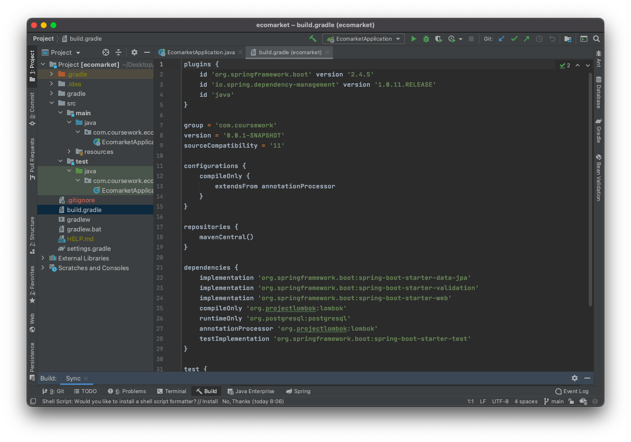

Рисунок 2 – пример файла gradle.build

Помимо Gradle, существуют и другие системы сборки. Самой популярной из них является Maven, функции которого схожи с функциями Gradle. Для обеих систем центральным репозиторием зависимостей является mavencentral. Главное отличие – формат файла конфигурации. В Maven он представлен в виде pom.xml файла, где данные прописываются в виде тегов. Пример pom.xml файла представлен на рисунке 3.

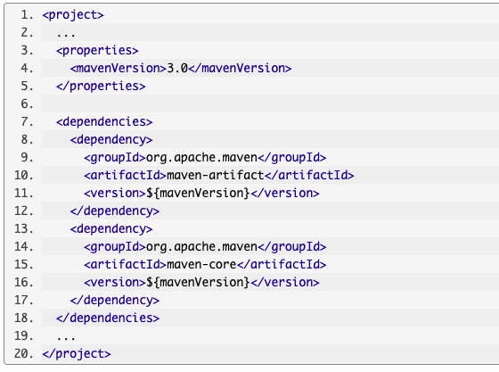

Рисунок 3 – пример файла pom.xml

В качестве сервиса онлайн-хостинга исходного кода будет использоваться GitHub -- самый популярный веб-хостинг IT-проектов. С помощью него удобно отслеживать версии приложения, а также он позволяет другим пользователям просматривать содержание файлов.

## **Выводы к разделу 1**

В ходе анализа предметной области и технологий разработки веб-приложения были сформированы основные требования для разработки. Они включают в себя:

* Добавление фреймворка Spring в проект;
* Добавление поддержки системы сборки Gradle;
* Добавление необходимых зависимостей проекта, таких как Spring web, Spring data JPA;
* Интеграция RESTful веб-сервисов;
* Подключение базы данных для хранения информации о товарах и пользователях.

# **РАЗРАБОТКА ВЕБ-ПРИЛОЖЕНИЯ**

# **СПИСОК ИСПОЛЬЗУЕМЫХ ИСТОЧНИКОВ**

1. Новости ВКонтакте [Электронный ресурс] – Режим доступа: <https://vk.com/press/research-eco-Z> (Дата обращения: 27.04.2021)
2. JET BRAINS – Essential tools for software developers and teams [Электронный ресурс] – Режим доступа: <https://www.jetbrains.com/help/idea/spring-support.html> (Дата обращения: 27.04.2021)
3. Spring.io – Language support [Электронный ресурс] – Режим доступа: <https://docs.spring.io/spring-framework/docs/current/reference/html/languages.html> (Дата обращения: 27.04.2021)
4. Gradle – Gradle User Manual [Электронный ресурс] – Режим доступа: <https://docs.gradle.org/current/userguide/what_is_gradle.html> (Дата обращения: 27.04.2021)